Prénom : ………………………………. | Date : …………………..…………………………………….

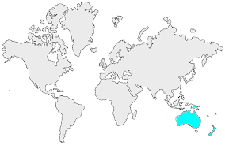16 | L’OCÉANIE  Mots mêlés (1)

- Retrouve les noms de 14 pays océaniens dans cette grille :

Y | J | L | U | K | W | R | M | D | U | L | A | V | U | T
Z | U | K | I | R | I | B | A | T | I | T | Z | P | V | S
C | S | T | Y | T | U | G | O | C | O | Y | F | N | A | T
J | R | K | O | B | K | A | L | Z | K | G | K | C | N | P
Y | Z | N | C | I | Y | K | N | C | N | M | N | E | U | G
C | G | Q | Q | P | P | S | P | J | L | I | A | E | A | F
A | Y | D | T | U | Z | V | E | E | H | X | U | V | T | N
O | M | I | C | R | O | N | E | S | I | E | S | E | U | N
T | S | I | M | A | R | S | H | A | L | L | T | M | I | W
J | O | O | U | S | R | S | H | L | S | Z | R | N | R | P
W | F | N | A | Y | B | A | A | O | O | V | A | E | Q | V
S | I | U | M | L | J | S | I | M | C | F | L | E | U | P
U | D | D | S | Z | A | K | U | O | O | Y | I | Y | N | V
E | J | U | I | L | P | P | I | N | O | A | E | Y | N | S
V | I | L | D | A | T | F | H | J | K | A | K | M | Z | N

- Pour t'aider voici leurs drapeaux :

 | ......................................... |  | .........................................
 | ......................................... |  | .........................................
 | ......................................... |  | .........................................
 | ......................................... |  | .........................................
 | ......................................... |  | .........................................
 | ......................................... |  | .........................................
 | ......................................... | 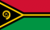 | .........................................

- Quel est le nom des 2 pays océaniens absents de cette liste :

...................................................................... et ......................................................................

